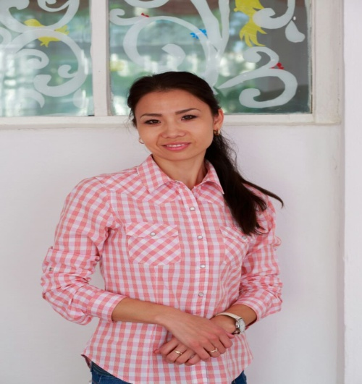 **Салтанат Бейсембековна Кабдышева,**

№102 сәбилер бақшасының

педагог-психологы

Павлодар қаласы

**Путешествие с профессором Почемушкиным**

(коррекционно-развивающее занятие)

**Бөлімі /Раздел: Психология**

**Бағыты/ Направление:** Развитие познавательных и психических процес­сов.

**Тақырыбы /Тема: «Путешествие с профессором Почемушкиным »**

**Коррекциялық сабақтың мақсаты /Цель коррекционного занятия:**

Формировать психологическую готовность к школе.

**Коррекциялық сабақтың тапсырмалар /Задачи коррекционного занятия:**

1. Учить умению устанавливать закономерности и делать умозаключения.

2. Развивать внимание, логическое мышление, воображение, способность к волевому управлению поведением и активизации словарного запаса.

3. Воспитывать умение к согласованному взаимодействию с другими детьми.

**Құрал-жабдык/ Оборудование:**

Иллюстрация профессора «Почемушкина», карточки с заданиями, карандаши, мяч, кинетический песок, белый лист А-3, гуашь, губки, салфетки, яблочки, медали.

**Полиязычие:** мектеп – школа- chool.

**Ход коррекционно - развивающего занятия:**

**1.Мотивационно – побудительный этап**

Приветствие «Здравствуй!» (в кругу)

*Все мы дружные ребята,*

*Мы ребята- дошколята!*

*Здравствуйте!*

(протягивают все вместе руки в центр)

**2.Организационно – поисковый этап**

**-** Ребята, сегодня у нас необычное занятие, нас с вами хочет проверить готовы ли мы к школе, профессор Почемушкин. Готовы?!

***1задание*** *– на внимание:*

Викторина «Профессии»

-Кто учит детей?

-Кто лечит людей?

- Кто пишет стихи?

-Кто сочиняет музыку?

-Кто шьет одежду?

- Кто играет в театре?

-Кто строит дома? и т.д.

***2 задание*** *– на логику:*

«Логические загадки» (с мячом)

-Конфета сладкая, а лимон…

-Коробка квадратная, а мяч …

- Книга толстая, а тетрадь…

- Собака лает, а кошка…

- Линейка длинная, а ластик…

- Машина быстрая, а улитка…

- Ночью темно, а днём…

- Слон большой, а мышка…

- Птица летает, а змея…

***3 задание*** *– на умение контролировать себя:*

« Раз, два, три – говори!»

- Я буду задавать вам вопросы. Каждый, кто знает ответ, протягивает руку вперед, сжимает пальцы в кулак, а большой палец поднимает вверх.

Покажите эти движения.

-Когда я увижу много поднятых вверх пальцев, то начну считать: «Раз, два, три – говори!». Вы все вместе должны будете прошептать ответ.

- Назови, как называется замерзшая вода? (лед)

- Назови, третий зимний месяц? (февраль)

- Назови время года, между осенью и весной? (зима)

- Как называется город, в котором вы живете? (Павлодар)

- Какое число следует за числом 5? (6)

- Какой сегодня день недели?

- Продолжи: зима, весна, лето….(осень)

- Январь, февраль, март…(апрель)

- Понедельник, вторник, среда…(четверг)

- 1,2 ,3… (4)

***4 задание*** *– на эрудицию:*

- Ребята, вы должны взяться одной рукой за колено, а другой рукой за локоть;

плечо – нос; живот – ухо; волосы – спина; глаз – щека и т.д.

( с музыкой)

***5 задание*** *– на ориентировку в пространстве:*

Задание в карточке.

***6 задание*** *– на умение договариваться между собой:*

- Профессор Почемушкин предлагает вам ребята слепить вместе из кинетического песка черепаху – тасбақа, символ ума и доброжелательности.

Дети вместе лепять из песка черепаху и украшают её.

***7 задание*** *– на воображение:*

«Арт – терапия»

- Ребята перед вами белое полотно, вам предлагается всем вместе нарисовать картину «Радужное настроение», на вашу фантазию. Предлагаю рисовать нетрадиционным способом, при помощи гуаши и губки, техникой «примакивания».

Дети выбирают цвет гуаши и приступают к совместной работе.

(под спокойную музыку)

**Рефлексивно – коррегирующий этап**

- Молодцы ребята, сегодня вы работали дружно, и выполнили все задания. Поэтому профессор Почемушкин дарит вам вот такие медали будущих школьников – первоклассников, но медали не простые, а вкусные и сладкие.

-Наше занятие подошло к завершению, и я хочу попросить вас ребята сорвать с дерева то яблочко, которое я скажу: «красное» яблоко, если вам очень понравилось занятие, «желтое» - если было просто интересно, «зеленое» - если не понравилось занятие. Почему?

*Я с вами прощаюсь,*

*Но скоро вернусь!*

*Мне с вами приятно*

*И я улыбнусь!*

*Спасибо за занятие!*